โครงการการเสด็จเยือนที่ซาราเยโว
นครรัฐวาติกัน 14 เมษายน 2015 (VIS)
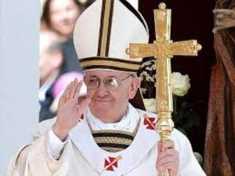

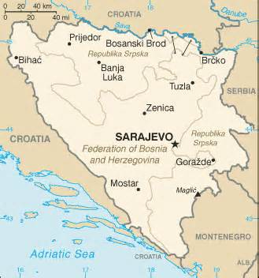
เมื่อวันที่ 6 มิถุนายน 2015/2558 สมเด็จพระสันตะปาปาจะทรงเดินทางเพื่อการแพร่ธรรมยังซาราเยโว,บอสเนีย-แฮร์เซโกวินา.
พระองค์จะทรงทำให้การเดินทางไปเผยแพร่ศาสนาซาราเจ โว, บอสเนียและเฮอร์เซ พระองค์เสด็จจากจากสนามบิน Fiumicino เมื่อวันที่ 07:30 น. และจะเสด็จถึงสนามบินนานาชาติซาราเจโวหนึ่งชั่วโมงต่อมา. พิธีต้อนรับจะจัดขึ้นในจัตุรัสใกล้กับทำเนียบประธานาธิบดี, ระหว่างที่พระองค์จะได้พบกับประธานาธิบดีของประเทศและหน่วยงานท้องถิ่น ซึ่งพระองค์จะประทานสุนทรพจน์
เวลา 11:00 น. ในสนามกีฬา Kosevo , พระองค์จะถวายมิสซาฯ,หลังจากนั้น พระองค์จะเสด็จไปยังสถานเอกอัครสมณทูตวาติกัน ที่พระองค์จะเสวยพระกายาหารกับบรรดาพระสังฆราช.

เวลา 16.20 น. พระองค์จะทรงพบกับพระสงฆ์ นักบวชชาย นักบวชหญิง และสามเณร.
17.20 น. พระองค์ทรงร่วมประชุมศาสนาสัมพันธ์กับคริสตจักรศาสนสัมพันธ์ในศูนย์ประชุมนานาชาติเพื่อนักศึกษาฟรังซิสกัน
เวลา 8.30 น พระองค์จะทรงพบปะกับคนหนุ่มสาวในศูนย์เยาวชนประจำสังฆมณฑล “ยอห์นปอลที่ 2" เวลา 20.00 น.พระองค์จะเสด็จถึงสนามบิน เพื่อมุ่งสู่ดรม,ที่คาดว่าจะถึงกรุงโรงเวลา 21:20 น.
